马院〔2023〕10号
关于调整教研室主任和教学督导的通知

因为人事变动，马克思主义学院对教研室主任和教学督导做如下调整：
教研室名称 | 教研室主任 | 备注
思想道德与法治教研室 | 王能引
中国近现代史纲要教研室 | 彭慧艳
马克思主义基本原理教研室 | 饶睿
毛泽东思想和中国特色社会主义理论体系概论教研室 | 金小方
习近平新时代中国特色社会主义思想概论教研室 | 谢敏芳
形势与政策教研室 | 闪茜菁

马克思主义学院教学督导小组
组长：闪茜菁
成员：王能引、张波
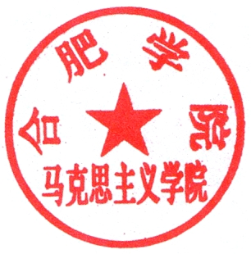
二〇二三年九月十八日

